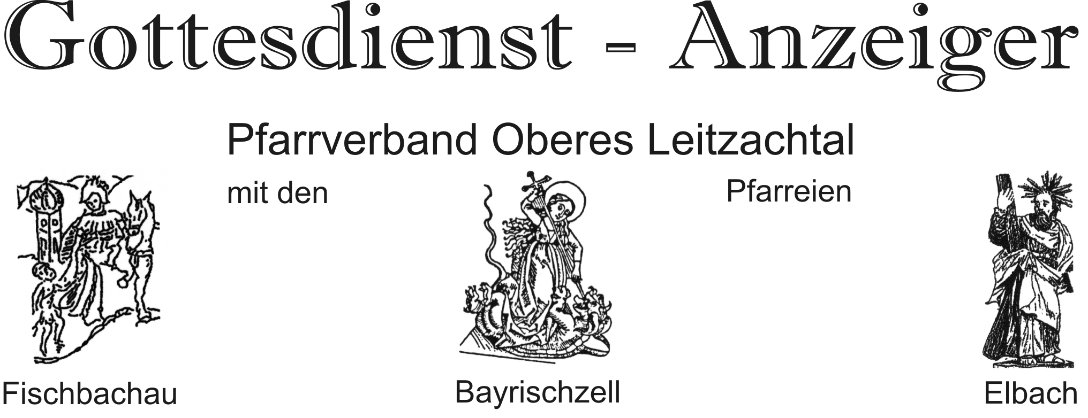
Mitteilungen an die Pfarrgemeinde

Reigen der Erstkommunionfeiern:

Sonntag, 18.05.2025 um 10:00 Uhr in Bayrischzell und am
Sonntag, 25.05.2025 um 10:00 Uhr in Fischbachau.

Die Dankandacht ist jeweils um 17:00 Uhr in der Pfarrkirche Bayrischzell und Fischbachau.

Die jeweilige Woche vor der Erstkommunion ist, wie angekündigt, eine
Intensiv-Vorbereitungs-Woche.

In Fischbachau jeweils in der Pfarrkirche
am Dienstag, 20.05.2025 um 14:30 Uhr Beichtunterricht
am Mittwoch, 21.05.2025 um 14:30 Uhr Erstbeichte
am Freitag, 23.05.2025 um 15:30 Uhr Stellprobe

Am Dienstag, 27. Mai 2025 hält Weihbischof Rupert Graf zu Stolberg um 18:00 Uhr eine Maiandacht in Birkenstein. Ganz herzliche Einladung dazu.

Der Bittgang nach Elbach wird aus diesem Grund auf Mittwoch, den 28. Mai 2025 verschoben.

Wir feiern wieder Familiengottesdienst. Ganz herzliche Einladung dazu, ganz besonders an die Erstkommunionkinder.
Am Samstag, 31. Mai 2025 um 19:00 Uhr in Elbach und
am Sonntag, 01. Juni 2025 um 9:00 Uhr in Bayrischzell
10:30 Uhr in Fischbachau

Herzlich laden wir Sie im Monat Mai auch wieder ein, die Gottesmutter Maria bei einer Maiandacht besonders zu ehren. Die Termine für die zweite Maihälfte entnehmen Sie bitte dem Gottesdienstanzeiger.

Hinweis:
Ende Mai 2025 beginnt die nächste Phase der Innenrenovierung der Bayrischzeller Pfarrkirche.

In diesem Zusammenhang ein ganz großes Dankeschön der Musikkapelle Bayrischzell für ihr Kirchenkonzert, das einen Erlös in Höhe von € 1200,- für die Renovierung und Instandhaltung von Kirche und Umfriedung erbrachte.

18.05.2025 – 01.06.2025

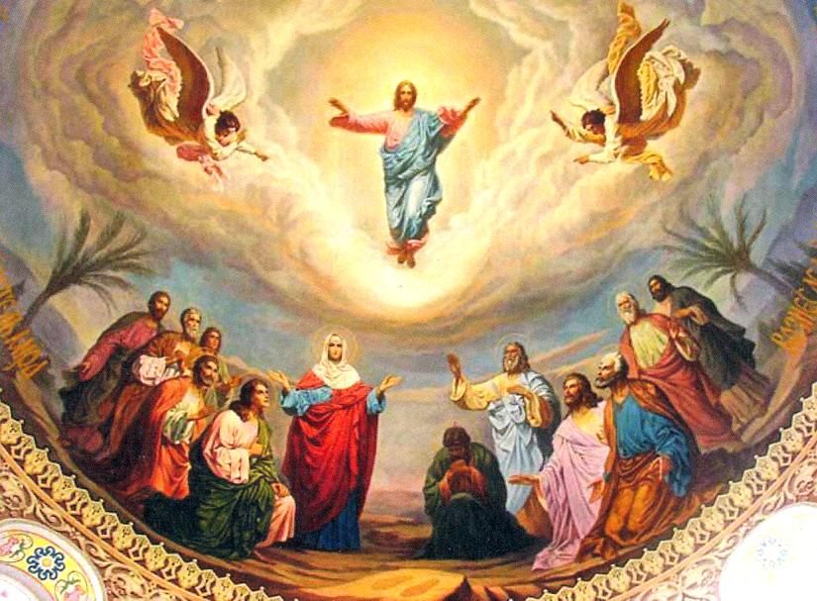

Hochfest Christi Himmelfahrt
29. Mai 2025

Sonntag, 18.5.2025 5. SONNTAG DER OSTERZEIT
Bayrischzell 10:00 Feierliche Erstkommunion
Fischbachau 10:30 Pfarrgottesdienst
Fischbachau 11:30 Taufe Leonard Wittmann
Bayrischzell 17:00 Dankandacht

Dienstag, 20.5.2025 Hl. Bernhardin v. Siena, Ordenspriester, Volksprediger
Fischbachau,
Pfarrkirche 14:30 Beichtunterricht d. EKo-Kinder
Elbach 19:00 Abendmesse
Hl. Messe z. Ehren d. Hl. Josef
Fischbachau
Maria Schutz Kirche 20:00 Maiandacht

Mittwoch, 21.5.2025 Hl. Hermann Josef und hl. Christophorus Magallanes und Gefährten
Fischbachau 14:30 Erstbeichte der EKo-Kinder in der Pfarrkirche
Elbach-Auerbauer 20:00 Maiandacht am Feldkreuz

Donnerstag, 22.5.2025 Hl. Rita von Cascia, Ordensfrau
Fischbachau 19:00 Abendmesse
Bayrischzell
Utzkreuz 20:00 Maiandacht vom Kath. Arbeiterverein

Freitag, 23.5.2025
Fischbachau
Pfarrkirche 15:30 Stellprobe der Eko-Kinder
Bayrischzell 19:00 Abendmesse
Hl. Messe f. Hl. Schutzengel
Hl. Messe f. + Pflegeeltern Anna u. Josef Plojer
JM f. + Franziska und Florian Scharmann
JM f. + Mathias u. Hilde Bogner
Hl. Messe f. + Cousine Marlies Bauer
Hundham 20:00 Maiandacht

Samstag, 24.5.2025
Elbach 10:00 Trauung Elisabeth Hopps, geb. Albin und Andreas Hopps
Bayrischzell 19:00 Vorabendgottesdienst
1. JM f. + Johann Kuchler

Sonntag, 25.5.2025 6. SONNTAG DER OSTERZEIT
Elbach 9:00 Pfarrgottesdienst
JM f. + Heinrich Isenmann
Fischbachau 10:00 Feierliche Erstkommunion
Fischbachau 17:00 Dankandacht

Dienstag, 27.5.2025 Hl. Augustinus, Bischof v. Canterbury, Glaubensbote
Birkenstein 18:00 Maiandacht mit Weihbischof Graf z. Stolberg

Mittwoch, 28.5.2025
Fischbachau 18:00 Bittgang nach Elbach, dort
Elbach 19:00 Bittamt

Donnerstag, 29.5.2025 CHRISTI HIMMELFAHRT – Hochfest
Fischbachau 9:00 Trachtenwallfahrt des Oberlandler Gauverbandes von Fischbachau nach Birkenstein, dort Festgottesdienst

Freitag, 30.5.2025
Bayrischzell 19:00 Abendmesse mit letzter feierlichen Maiandacht

Samstag, 31.5.2025
Bayrischzell 11:00 Taufe Philippa Carlotta Olivia Leitner
Elbach 19:00 Familien-Gottesdienst
1. JM f. + Maria Gschwendtner
Hl. Messe f. + Georg Gschwendtner u. + Angehörige

Sonntag, 1.6.2025 7. SONNTAG DER OSTERZEIT
Bayrischzell 9:00 Familien-Gottesdienst
Fischbachau 10:30 Familien-Gottesdienst

Ganz herzlich begrüßen wir die Trachtler vom Oberlandler Gauverband zur Trachtenwallfahrt am 29. Mai 2025 (Himmelfahrtstag). Von Fischbachau
ziehen wir wieder hinauf zur Gottesmutter nach Birkenstein.
